Тема Эпоха правления Хрущева 1953-1954 («Оттепель»)
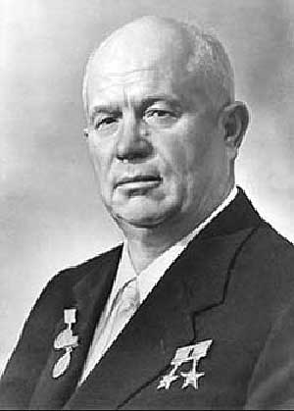
Хрущевская оттепель - неофициальное обозначение периода в истории СССР после смерти И. В. Сталина. Характеризовался во внутриполитической жизни СССР либерализацией режима, ослаблением тоталитарной власти, десталинизацией, появлением некоторой свободы слова, относительной демократизацией политической и общественной жизни, открытостью западному миру, большей свободой творческой деятельности, реабилитацией
Слово «оттепель» связано с одноимённой повестью Ильи Эренбурга.(1954)

Основные события:

1953 | Заговор против Берии.
1954 | была провозглашена Программа освоения целинных земель
1956 | XХ съезд КПСС - разоблачение культа личности Сталина  Культ личности И. Сталина был осужден на: XX партийном съезде принятие постановления ЦК КПСС "О преодолении культа личности и его последствий" на закрытом заседании. Следствием этого стала так называемая десталинизация: отказ от культа личности. Вместе с тем все просчеты руководства СССР в 30-е годы и в годы Великой Отечественной Войны связывались исключительно с личностью Сталина.
1957 г | .В годы правления Н. Хрущева по отношению к некоторым народам, населявшим СССР, проводилась политика: реабилитации
1957 | запуск в космос первого искусственного спутника Земли
1957 | Международный фестиваль молодежи и студентов.
1957 | - МТС (Машинно-тракторные станции) были переданы непосредственно колхозам (коллективным хозяйствам)  - замена министерств территориальными органами управления экономикой – совнархозами и установление отраслевого принципа управления промышленностью. Целью их создания была децентрализация власти, а также делегирование полномочий территориям, которые конечно лучше разбирались в ситуации на месте. Также был принят курс на разукрупнение колхозов и создание агрогородов, ликвидировались личные подсобные хозяйства (огороды), что не могло привести к положительным результатам
1959 | Поездка Хрущева в Америку и начало мясного и кукурузного бума  XXI съезд КПСС - Построение коммунизма к 80-ым гг.  Догнать и перегнать США к 1965г.
1961 | Новая Программа Коммунистической партии СССР в годы правления Н. Хрущева была принята: XII съездом КПСС  1961-71- создание материально-технической базы коммунизма.  1971-81 вступление в коммунизм.
1962 | Карибский кризис
1962 | выступление рабочих в Новочеркасске  подавление массовых демонстраций в Новочеркасске  Поводом к выступлению рабочих в Новочеркасске в 1962 г., повлекшему за собой столкновение с войсками и человеческие жертвы, стало - повышение цен на мясомолочные продукты.
1964 | отставка Н,С.Хрущева  целенаправленный саботаж политических противников Н.С. Хрущева с целью его дискредитации

Десталинизация
С укреплением у власти Хрущёва «оттепель» стала ассоциироваться с осуждением культа личности Сталина. Вместе с тем, в 1953-55 годах Сталин ещё продолжал официально почитаться в СССР как великий лидер; в тот период на портретах они часто изображались вдвоём с Лениным. На XX съезде КПСС в 1956 году Н. С. Хрущёв сделал доклад «О культе личности и его последствиях», в котором были подвергнуты критике культ личности Сталина и сталинские репрессии, а во внешней политике СССР был провозглашён курс на «мирное сосуществование» с капиталистическим миром. Хрущёв также начал сближение с Югославией, отношения с которой были разорваны при Сталине.В целом, новый курс был поддержан в верхах партии и соответствовал интересам номенклатуры, так как ранее даже самым видным партийным деятелям, попавшим в опалу, приходилось бояться за свою жизнь. Многие выжившие политические заключённые в СССР и странах социалистического лагеря были выпущены на свободу и реабилитированы. С 1953 года были образованы комиссии по проверке дел и реабилитации. Было разрешено возвращение на родину большинству народов, депортированных в 1930-е—1940-е гг.
На родину были отправлены десятки тысяч немецких и японских военнопленных. В некоторых странах к власти пришли относительно либеральные руководители, такие как Имре Надь в Венгрии. Была достигнута договорённость о государственном нейтралитете Австрии и выводе из нее всех оккупационных войск. В 1955 г. Хрущёв встретился в Женеве с президентом США Дуайтом Эйзенхауэром и главами правительств Великобритании и Франции.
Вместе с тем, десталинизация чрезвычайно негативно повлияла на отношения с маоистским Китаем. КПК осудила десталинизацию, как ревизионизм.
В 1957 году Президиум Верховного Совета СССР запретил присвоение городам и заводам имён партийных деятелей при их жизни.

Пределы и противоречия оттепели
Период оттепели продлился недолго. Уже с подавлением Венгерского восстания 1956 года проявились чёткие границы политики открытости. Партийное руководство было напугано тем, что либерализация режима в Венгрии привела к открытым антикоммунистическим выступлениям и насилию, соответственно, либерализация режима в СССР может привести к тем же последствиям. Президиум ЦК КПСС 19 декабря 1956 г. утвердил текст Письма ЦК КПСС «Об усилении политической работы партийных организаций в массах и пресечении вылазок антисоветских, враждебных элементов». В нём говорилось: «Центральный комитет Коммунистической партии Советского Союза считает необходимым обратиться ко всем парторганизациям… для того, чтобы привлечь внимание партии и мобилизовать коммунистов на усиление политической работы в массах, на решительную борьбу по пресечению вылазок антисоветских элементов, которые в последнее время, в связи с некоторым обострением международной обстановки, активизировали свою враждебную деятельность против Коммунистической партии и Советского государства». Далее говорилось об имеющей место за последнее время «активизации деятельности антисоветских и враждебных элементов». Прежде всего, это «контрреволюционный заговор против венгерского народа», задуманный под вывеской «фальшивых лозунгов свободы и демократии» с использованием «недовольства значительной части населения, вызванного тяжёлыми ошибками, допущенными бывшим государственным и партийным руководством Венгрии». Также указывалось: «За последнее время среди отдельных работников литературы и искусства, сползающих с партийных позиций, политически незрелых и настроенных обывательски, появились попытки подвергнуть сомнению правильность линии партии в развитии советской литературы и искусства, отойти от принципов социалистического реализма на позиции безыдейного искусства, выдвигаются требования „освободить“ литературу и искусство от партийного руководства, обеспечить „свободу творчества“, понимаемую в буржуазно-анархистском, индивидуалистическом духе». В письме содержалось указание коммунистам, работающим в органах государственной безопасности, «зорко стоять на страже интересов нашего социалистического государства, быть бдительным к проискам враждебных элементов и, в соответствии с законами Советской власти, своевременно пресекать преступные действия». Прямым следствием этого письма стало значительное увеличение в 1957 г. числа осуждённых за «контрреволюционные преступления» (2 948 человек, что в 4 раза больше, чем в 1956 г.). Студенты за критические высказывания исключались из институтов.
- Преследование Бориса Пастернака, которому в 1958 была присуждена Нобелевская премия по литературе
- 1953 — массовые протестные выступления в ГДР; в 1956 — в Польше.
- 1956 — подавлено просталинское выступление грузинской молодёжи в Тбилиси.
- 1958 — подавлены массовые волнения в Грозном. В 1960-е годы николаевские докеры во время перебоев со снабжением хлебом отказались отгружать зерно на Кубу.
- 1961 — в нарушение действующего законодательства были расстреляны валютчики Рокотов и Файбишенко (Дело Рокотова-Файбишенко-Яковлева).
- 1962 — выступление рабочих в Новочеркасске подавлено с применением оружия.
- 1964 — арестован Иосиф Бродский. Суд над поэтом стал одним из факторов возникновения правозащитного движения в СССР.

Оттепель в искусстве
Во время периода десталинизация заметно ослабла цензура, прежде всего в литературе, кино и других видах искусства, где стало возможным более критическое освещение действительности. «Первым поэтическим бестселлером» оттепели стал сборник стихов Леонида Мартынова (Стихи. М., Молодая гвардия, 1955). Главной платформой сторонников «оттепели» стал литературный журнал «Новый мир». Некоторые произведения этого периода получили известность и за рубежом, в том числе роман Владимира Дудинцева «Не хлебом единым» и повесть Александра Солженицына «Один день Ивана Денисовича». Другими значимыми представителями периода оттепели были писатели и поэты Виктор Астафьев, Владимир Тендряков, Белла Ахмадулина, Роберт Рождественский, Андрей Вознесенский, Евгений Евтушенко. Было резко увеличено производство фильмов. Основные кинорежиссёры оттепели — Марлен Хуциев, Михаил Ромм, Георгий Данелия, Эльдар Рязанов, Леонид Гайдай. Важным культурным событием стали фильмы — «Карнавальная ночь», «Застава Ильича», «Весна на Заречной улице», «Идиот», «Я шагаю по Москве», «Человек-амфибия», «Добро пожаловать, или Посторонним вход воспрещён». В 1955-1964 годах на большей части страны была введена телетрансляция. Телестудии открыты во всех столицах союзных республик и во многих областных центрах. В Москве в 1957 году проходит VI Всемирный фестиваль молодёжи и студентов.

Причины реформирования политической системы

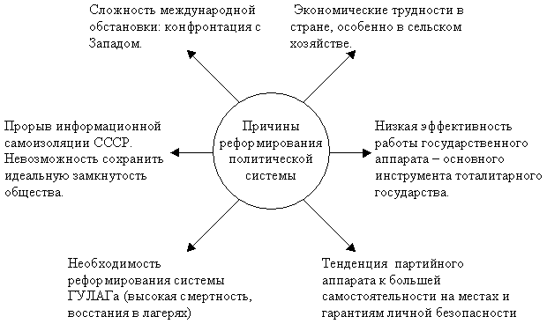

Этапы борьбы за власть.
I этап. Март-июль 1953г.
- Г.М.Маленков – председатель Совета Министров.
- Л.П.Берия – глава МВД.
- Н.С.Хрущев – секретарь ЦК КПСС
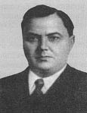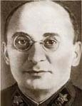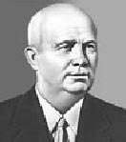
Соперники в борьбе за власть
 | Л.П.Берия (1953 | Г.М.Маленков (1953-1955) | Н.С.Хрущев (середина-конец 50-х г.г.) | “Антипартийная группа” (1957)
Отношение к культу личности | Критика культа личности. | Необходимо преодолеть культ личности. | Доклад о культе личности и его последствиях на Xx съезде КПСС. | Прекратить развенчание культа Сталина.
Политическая программа | 1. Отказ от репрессивной политики: пересмотр и прекращение некоторых следственных дел, реабилитация по “делу врачей” и “мингрельскому делу”. Амнистия осужденным внесудебными органами (отклонена). Вывод из ведения МВД ряда подразделений, включая ГУЛАГ.  2. Партия должна заниматься кадрами и пропагандой, а Совмин – всем остальным.  3. Расширение прав Союзных республик. | 1. Содействие Хрущеву в устранении Берии от власти.  2. Критика аппарата за “перерождение” (бюрократизм, взяточничество, пренебрежение интересами народа).  3. Ставка на обновленный государственный аппарат. | 1. Борьба за власть против Берии, Маленкова и “антипартийной группы”.  2. Ставка на партийный аппарат, молодую партийную элиту.  3. Реабилитация жертв политических репрессий, восстановление прав репрессированных народов.  4. Начало “оттепели”.  5. Поиск новых путей управления экономикой – начало реформирования государственного аппарата (сокращение аппарата министерств, разделение Госплана на две организации).  В марте 1958г. Хрущев занял пост Председателя Совета Министров СССР. | Борьба против Хрущева, нарушающего, по их мнению, “принципы коллективного руководства”. Требование снять его с поста первого секретаря ЦК и ликвидировать этот пост.
Экономические приоритеты | Критикует экстенсивное развитие экономики, говорит о неэффективности колхозов и необходимости материального симулирования в них. | Подъем материального благосостояния народа: рост производства предметов потребления, развитие сельского хозяйства  ( повышение закупочных цен. Поощрение подсобных хозяйств, развитие колхозного рынка). Идея интенсивного развития экономики. | Приоритетное развитие средств производства сельского хозяйства( до 1959 г. – идеи, сходные с идеями Маленкова).Экстенсивное развитие экономики. Новые подходы к управлению народным хозяйством (1957- переход к отраслевому управлению через Совнархозы) | Отказ от политики “ экономического волюнтаризма”, необдуманных и поспешных решений.
На первом этапе борьбы за власть, боясь усиления Л.П.Берия через контроль над органами и войсками госбезопасности, Н.С.Хрущев взял на себя инициативу объединить членов руководства на акцию против Л.П.Берии. Он добился возвращения в Москву Г.К.Жукова, которому поручил руководить военной стороной ареста Берии, назначив его Министром обороны.
В июне 1953 года на одном из заседаний Н.С.Хрущев выступил с обвинениями в адрес Берии. Он обвинялся в карьеризме, национализме, в связях с английской, мусаватистской разведками. Берия и его окружение были арестованы. Конечно, эта акция осуществлялась силовыми методами, но какой-либо альтернативы тогда не было.
Так Берия был устранен с политической арены и расстрелян
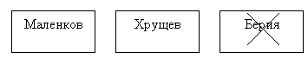

II этап. Лето 1953 – февраль 1958г.
Усиление позиций Хрущева – ослабление Маленкова.
Сентябрь 1953г. Хрущев избран первым секретарем ЦК КПСС, но государственного поста он не занимал, председатель Совета Министров – Маленков.
В это время в стране началась амнистия политзаключенных, Хрущев организует процесс над руководителями МГБ (министерство государственной безопасности), виновными в фабрикации “Ленинградского дела”, а одним из организаторов этого дела был Маленков. Это послужило поводом его смещения с поста главы правительства, председателем Совмина был назначен Н.Булганин.
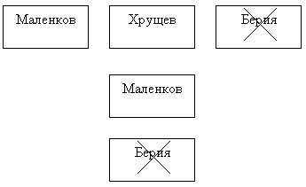
III этап. Март 1958 “Антипартийная группа”
Маленков, Молотов, Каганович – их действия.
Лето 1957г., используя свое большинство в Президиуме ЦК КПСС, который принял решение об упразднении поста Первого секретаря ЦК и о назначении Н.С.Хрущева министром сельского хозяйства.
Хрущев потребовал обсуждения этого вопроса на Пленуме ЦК, т.к., согласно Уставу партии, только Пленум может решить этот вопрос.
Пленум, члены которого в большинстве были ставленниками Хрущева, поддержал его, оппозиционеры отправлены в отставку, Н.Булганин, как поддержавший оппозицию, снят с поста главы государства!
В марте 1958г. Хрущев – Первый секретарь ЦК КПСС, Председатель Совета министров и борьба за власть завершилась
Вывод: ни в Уставе КПСС, ни в Конституции СССР не существовало механизма переизбрания или назначения на высшие государственные и партийные должности.
Хрущев – Первый секретарь ЦК КПСС, Председатель Совета министров, т.е. руководитель правящей партии и государства.
